第七次作业

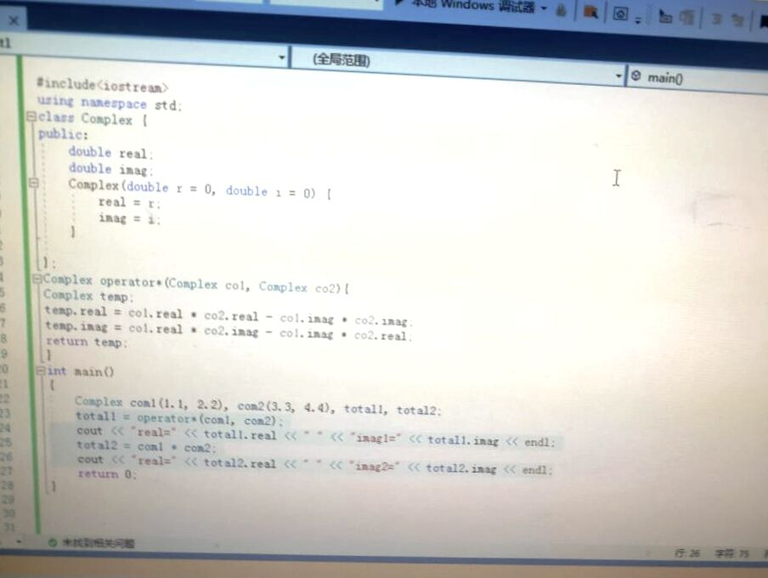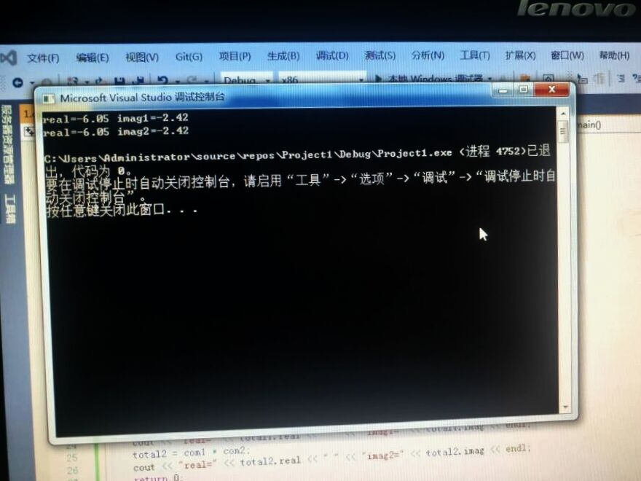

感想；虽然运算符重载所实现的功能完全可以用函数替代，但运算符重载使得程序的书写更加人性化，易于阅读。运算符被重载后，原有的功能仍然保留，没有丧失或改变。通过运算符重载，扩大了C++已有运算符的功能，使之能用于对象。

Copyright ©2021-2099 wangxiaoxiao. All rights reserved